附件：

浙江省生态环境监测协会2025年度培训

与职业技能认定计划

| **类型** | **类别** | **主要内容** | **时 间** |
| --- | --- | --- | --- |
| 技能  培训 | 移动源排气污染检测技术 | 机动车排气污染检测技术 | 每两月1期 |
| 机动车排气污染检测技术提升 | 3月、7月 |
| 机动车检测实操技能 | 4月、10月 |
| 机动车排气污染检测高研班 | 6月 |
| 非道路移动机械排气污染检测技术 | 8月 |
| 生态环境监测技术 | 恶臭嗅觉测试技术 | 线上每月1期  线下每季1期 |
| 新污染物治理与监测技术 | 1月 |
| 噪声监测技术 | 4月 |
| 采样理论及实操技能 | 3月、10月 |
| 生态环境监测基础理论及实操技能 | 不定期 |
| 环境监测实验室质量管理 | 8月 |
| 在线监测数据质量控制 | 5月 |
| 生态环境监测技术高研班 | 6月 |
| 生态环境管理 | 生态环境管理高研班 | 7月 |
| 建设项目竣工环境保护自主验收 | 8月 |
| 排污许可与自行监测 | 9月 |
| 职业认定 | 机动车检测工 | 机动车检测工职业技能认定 | 5月、11月  （实际以省人社厅批准为准） |
| 公益课堂 | / | 政策法规、监测技术要点、标准解读等 | 每月1期 |

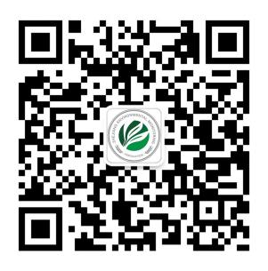**备注：**

1. 本计划仅供参考，协会将视情况对培训时间及内容做适当调整，具体以培训通知为准。
2. 每期培训通知发布于浙江省生态环境监测协会微信公众号及官网，敬请关注；公益课堂，欢迎关注协会微信公众号、视频号收看。
3. 如有个性化培训需求，可与协会联系；如对培训内容、培训形式等有任何意见建议，欢迎向协会反馈。

意见反馈表

|  |  |  |  |
| --- | --- | --- | --- |
| 单位名称 |  | | |
| 联系人 |  | 联系方式 |  |
| 您希望增加哪些方面的培训？ | | | |
| 您希望在公益课堂听到哪些方面的内容？ | | | |
| 您对培训内容、培训时间、培训形式等有何意见及建议？ | | | |

**说明：反馈表填写完成后请发送至协会邮箱：zjema2008@163.com ，感谢您的参与！**